Оглавление
1. Краткая история развития предприятия, перспективы развития. 2
2. Концептуальная модель процесса производства готовой ткани/трикотажного полотна 3С31-КВ. в нотации IDEF-0. 5
3. Структура СУБД для хранения данных об оборудовании, режимах, проводках, химикатах; ценах на электроэнергию, газ, пар, химикаты; нормах расхода ресурсов на режимы и проводки. 10
4. Исходные данные, использующиеся в расчетах. 14
5. Потоковая диаграмма алгоритма норм расхода химикатов. 16
6. Нормы расхода ресурсов на выпуск 1000 м.п. ткани/трикотажного полотна. 18
7. Алгоритм определения оптимального сочетания режимов для исследуемой проводки по процессу производства готовой ткани/трикотажного полотна. 19

Краткая история развития предприятия, перспективы развития.
Строительство Могилевского комбината шелковых тканей было начато в соответствии с проектом ГПИ-1 в марте 1971 года.
Утвержденным проектным заданием предусматривалось оснащение ткацкого производства комбината автоматическими челночными ткацкими станками АТ-2-120-ШЛ5М, АТ-2-160-ШЛ5, АТ-160-ШЛ5М, В 1972 году Минлегпром СССР принял решение о замене челночных ткацких станков на бесчелночные типа СТБ и пневматические. На основании этого решения ГПИ-1 проведена корректировка проекта; при этом была предусмотрена установка 3199 ткацких станков.
Установка более производительных станков привела к резкому увеличению выпуска суровых тканей, что в свою очередь выявило необходимость расширение отделочного производства. Мощность отделочного производства после корректировки была увеличена до 94470 тыс. кв. метров готовых тканей.
Производственные мощности комбината были введены в следующие сроки:
По ткацкому производству:
первый пусковой комплекс на 800 ткацких станков мощностью 24770 кв. м. ткани введен в эксплуатацию в четвертом квартале 1973 года. За два месяца до официального ввода, 30 октября в ткацком производстве состоялся митинг по случаю наработки первого метра ткани.
второй пусковой комплекс на 1010 ткацких станков мощностью 34900 тыс. кв. метров ткани введен в четвертом квартале 1974 года, в том числе 400 станков введены раньше срока.
третий пусковой комплекс на 1178 станков мощностью 40099 тыс. кв. метров ткани введем в четвертом квартале 1975 года из них 500 введены досрочно.
Четвертый пусковой комплекс на 211 ткацких станков мощностью 6795 тыс. кв. метров ткани введен в четвертом квартале 1977 года.
За счет досрочного ввода мощностей в эксплуатацию выпущено в 1975 году сверх плана 3595 тыс. кв. метров суровых шелковых ткани.
По отделочному производству:
Первый пусковой комплекс мощностью 20000 тыс. кв. метров ткани введен в эксплуатацию в четвертом квартале 1974 года.
Второй пусковой комплекс мощностью 28800 тыс. кв. метров ткани введен в эксплуатацию в четвертом квартале 1975 года,
Третий пусковой комплекс мощностью 20000 тыс. кв. метров ткани введен в эксплуатацию в третьем квартале 1979 года,
Четвертый пусковой комплекс мощностью 25670 тыс. кв. метров ткани введен в эксплуатацию в четвертом квартале 1980 года.
Учитывая большие объемы производства и численность работающих, с 23 августа 1980 года постановлением Совета Министров БССР комбинат был преобразован в производственное объединение шелковых тканей (МПОШТ).
С начала 80-х годов начато техническое перевооружение предприятия. За период с 1982 года до настоящего времени в ткацкой фабрике:
Установлено дополнительно 358 ткацко-вязальных станков МЕТАП-160;
произведена замена 924 пневматических ткацких станков П-125-3 А8 на 517 ткацких станков СТБ2-180, 52 станка СТБ2-330 и 271 станок СТБ2-180 оснащены жаккардовыми машинами (1984-1990 годы);
Произведена частичная замена пневматических ткацких станков П-155 на более производительные ПН-170АФ - 512 единиц (1989-1991 годы).
Уменьшен парк станков СТБ2-330 до 240 единиц, на высвобожденных площадях организован участок по производству основовязаных трикотажных полотен.
В отделочных фабриках:
Внедрена цепочка оборудования фирмы «Вакаяма» для отварки, беления крашения и несминаемой отделки смесовых плательно-костюмных и плащевых тканей.
Внедрена цепочка оборудования для отделки основовязаных трикотажных полотен (1988-1989 годы), в том числе оборудование для ворсования и тиснения.
Для отделки тканей блузочного и плательного ассортимента из полиэфирных комплексных и текстурированных нитей малых линейных плотностей установлены красильные аппараты навойного типа фирмы «Тисс» и каландры отделочные фирмы «Рамиш» (1990 год).
С первого января 1987 года в соответствии с постановлением Совета Министров СССР от 24.04.86 года объединение переведено на полный хозрасчет, окупаемость и финансирование.
В 1988 году на объединении внедрена акционерная форма хозяйствования, с первого апреля 1989 года предприятие работает на арендном подряде.
В 1991 году на площадях комбината был создан швейный цех ширпотреба. С ростом производительности он перерос в швейную фабрику по выпуску спецодежды, нижнего белья, штор и т.п. По сегодняшний день ведется обновление устаревшего оборудования. Закупаются машины фирм «Бразер», «Ямато», «Текстима», «Пиканоль» зарубежного производства, ведется разработка новых моделей.
На предприятии построена свиноферма, теплица. Большое внимание уделяется решению социальных проблем. Построено: 6 общежитии, 5 детсадов с общей численностью детей 1400, два из них с плавательным бассейном, санаторий-профилакторий, поликлиника, пионерский лагерь, дом культуры.
Продолжает создаваться целый комплекс предприятий бытового обслуживания, состоящего из прачечной, парикмахерской и маникюрного кабинета, мастерской по ремонту обуви, продовольственного магазина, кулинарии.
ОАО «Моготекс» предлагает большой ассортимент тканей из синтетических и искусственных волокон. В продукцию предприятия входит декоративная группа тканей: портьерные и декоративные ткани, гладкокрашенные жаккардовые структуры широкой цветовой гаммы, мебельные ткани с жаккардовыми классическими цветочными рисунками, декоративные трикоткани гладкокрашенные и с набивными тематическими рисунками. В сочетании с декоративными портьерными тканями можно использовать легкое и прозрачное гардинное полотно гладкокрашенное и с набивными рисунками, а также классическом белом варианте.
ОАО «Моготекс» выпускает подкладочные ткани из искусственных и синтетических нитей, гладкокрашеные, набивные и жаккардовые в широкой колористической гамме с различными видами заключительных отделок: антистатической, ветрозащитной, износоустойчивой, малосминаемой; плащевые ткани из синтетических нитей, натуральной и смесовой пряжи.
Предлагаются любые виды отделок согласно предъявляемых требований:
масловодоотталкивающая;
грязеотталкивающая;
кислотозащитная;
«лаке»;
несминаемая;
ветрозащитная;
мягчительная;
антистатическая.
Льносодержащие ткани представлены как в гладкокрашенном, так и в набивном виде. Они отличаются красотой и природной естественностью.
Костюмные ткани из натуральных и синтетических волокон представлены в полотняном, диагоналевом, креповом, жаккардовом переплетениях, расцвечены многообразной палитрой красок.

Концептуальная модель процесса производства готовой ткани/трикотажного полотна 3С31-КВ. в нотации IDEF-0.
Для построения концептуальной модели процесса производства использовалась программа BpWin Version 4.1 Service Pack 2 (Build 788).
На рисунке 1 изображена контекстная диаграмма технологической проводки № 1 – 3688.
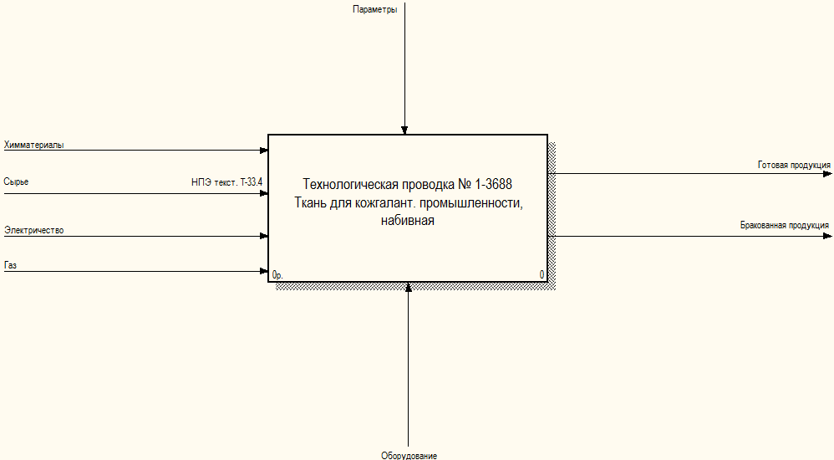
Рис. 1. Контекстная диаграмма.
На рисунке 2 представлена декомпозиция диаграммы представленной выше.
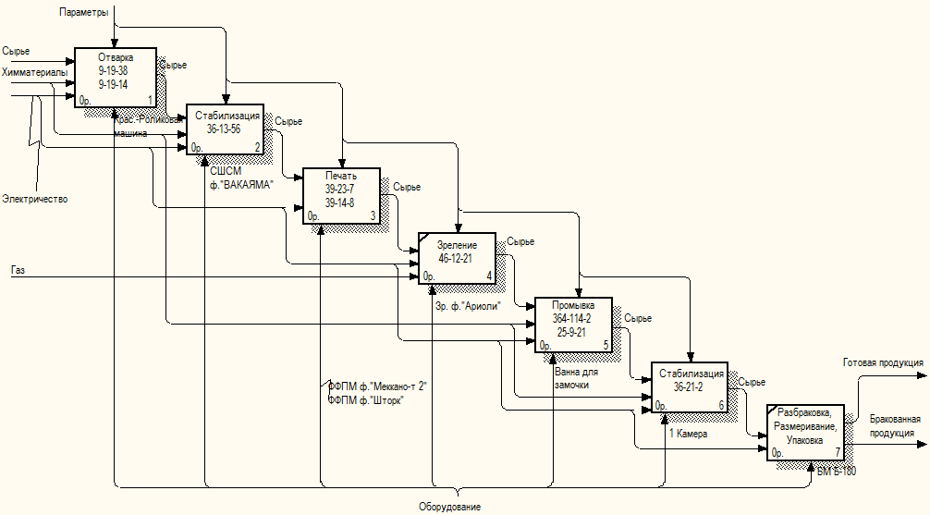
Рис. 2. Диаграмма детализации.
На рисунке 3 представлена декомпозиция процесса отварки.
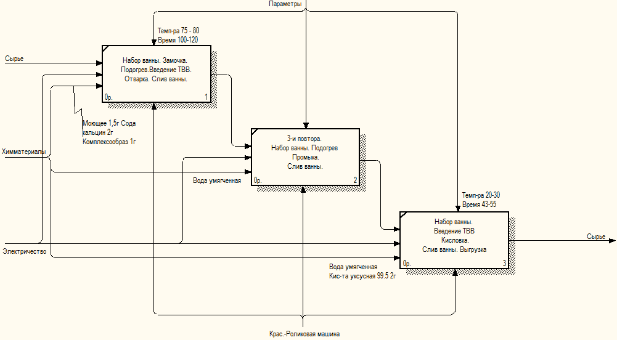
Рисунок 3- Декомпозиция процесса отварки.
На рисунке 4 представлена декомпозиция процесса стабилизации
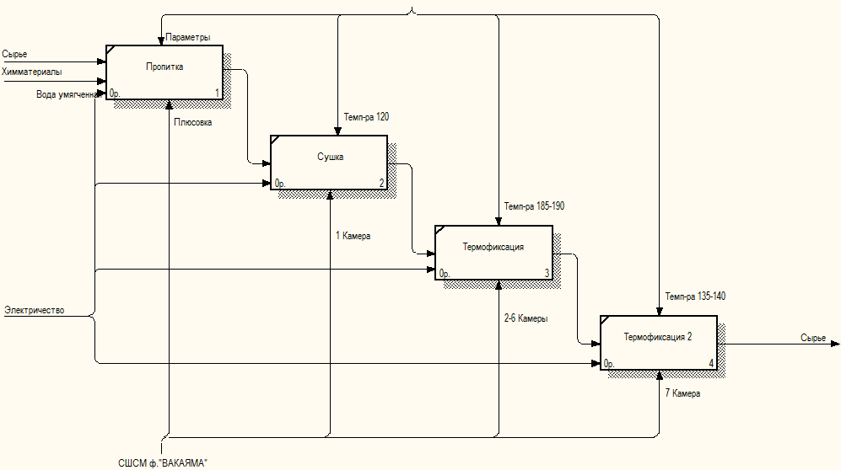
Рисунок 4 – процесс стабилизации.
На рисунке 5 представлена диаграмма декомпозиции процесса печати.
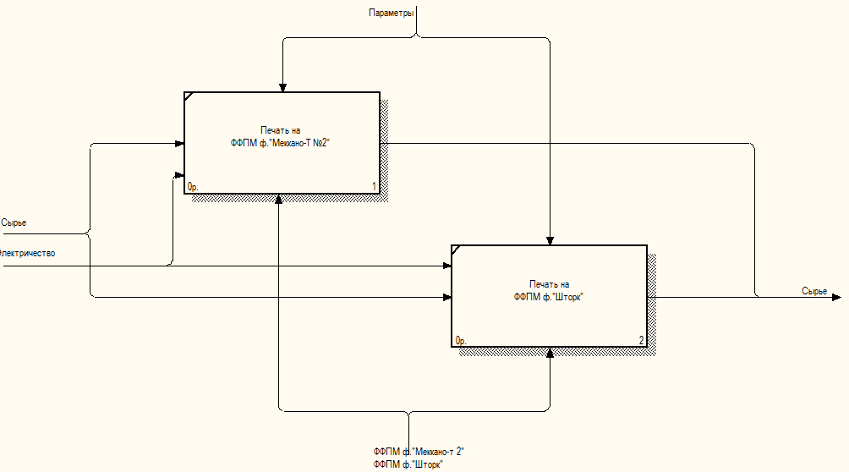
Рисунок 5 – Процесс печати.
На рисунке 6 представлена декомпозиция процесса повторной промывки.
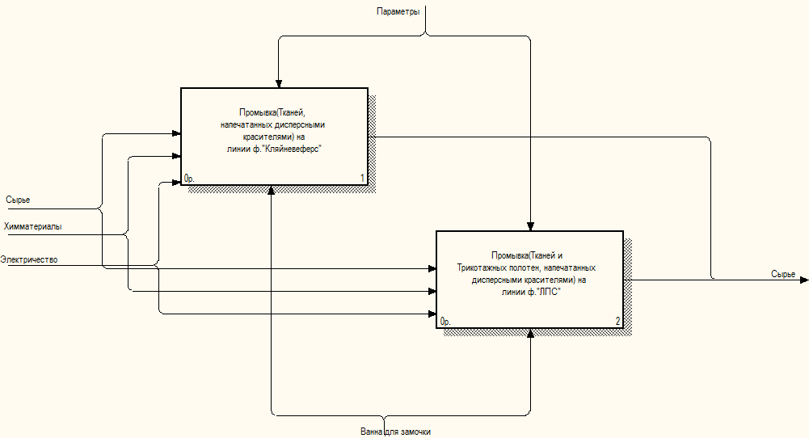
Рисунок 6 – Процесс промывки.
На рисунке 7 представлена декомпозиция процесса повторной промывки на линии фирмы «Кляйневеферс».
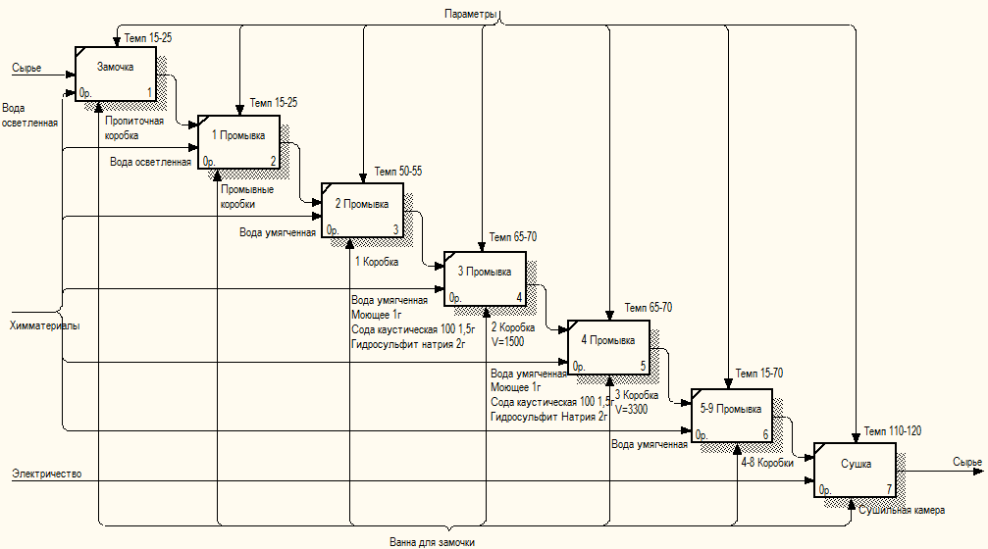
Рисунок 7 – Процесс повторной промывки на линии фирмы «Кляйневеферс».
На рисунке 7 представлена декомпозиция процесса отделки.
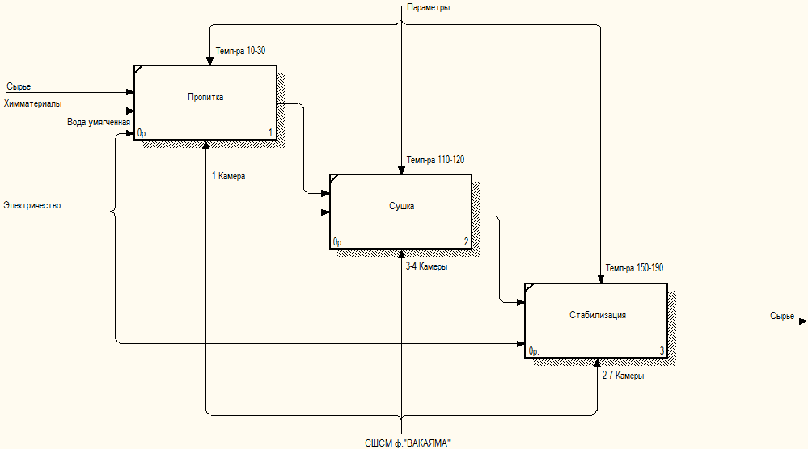
Рисунок 7 – Процесс отделки.
На рисунке 8 представлено дерево узлов всего процесса технологической проводки.
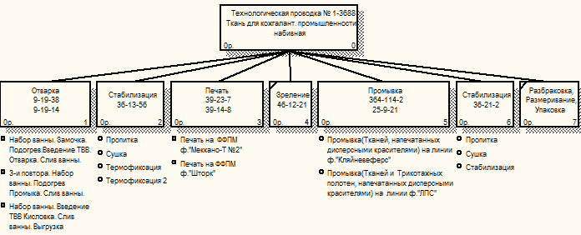
Рис. 8. Диаграмма дерева узлов.
По построенным диаграммам можно получить достаточную наглядность и полноту технологической проводки №1-3668 по печати ткани. В нашей задаче диаграмма используется для анализа и выработки рекомендаций по рационализации технологических режимов в зависимости от взаимодействий внешнего мира, т.е. от текущих требований заказчика.

Структура СУБД для хранения данных об оборудовании, режимах, проводках, химикатах; ценах на электроэнергию, газ, пар, химикаты; нормах расхода ресурсов на режимы и проводки.
При проведении расчетов для хранения исходных данных и результатов была использована база данных, состоящая из следующих таблиц:
Принятые сокращения для типов данных: D – дата, N – число, C – строка, B - логическое значение.
Proz – справочник цен на пар, газ, электроэнергию, воду.
Название колонки | Тип | Ширина | Дробная часть | Обозначение
Date | D | 8 |  | Дата
Priz_tr | N | 1 | 0 | Признак трикотажа: 1– ткань, 2– трикотаж; 3– товарное суровьё; 4– товарный трикотаж
Nfab | N | 1 | 0 | № Фабрики: 0–ТФ; 1– ОП1; 2– ОП2; 3– ОП3
Cenp | N | 9 | 2 | Цена пара за 1 гигакаллорию, руб
Cenel | N | 7 | 2 | Цена электроэнергии за 1 кВт, руб
Tepl | N | 8 | 3 | Цена газа за 1 м³, руб
Intal | N | 5 | 3 | Коэффициент энтальпии (1 гигакаллория пара = 1 тонна пара*Intal)
Cenv | N | 9 | 3 | Цена воды за 1 м³, руб
Norm_res – справочник норм расхода пара, газа, электроэнергии, воды на оборудование.
Название колонки | Тип | Ширина | Дробная часть | Обозначение
Nfab | N | 1 | 0 | № Фабрики: 0–ТФ; 1– ОП1; 2– ОП2; 3– ОП3
Kod_ob | N | 3 | 0 | Код оборудования (из OBOR)
RasxP | N | 5 | 3 | Норма расхода пара на оборудование, т/ч
RashEl | N | 7 | 3 | Норма расхода электроэнергии на оборудование, кВт/ч
RasxG | N | 6 | 1 | Норма расхода газа на оборудование, м³/ч
RasxV | N | 7 | 3 | Норма расхода воды на оборудование, м³/ч
T_kpv–справочник коэффициентов kpv на оборудование
Название колонки | Тип | Ширина | Дробная часть | Обозначение
OP | N | 1 | 0 | № производства: 0–ТФ; 1– ОП1; 2– ОП2; 3– ОП3
Kod_ob | N | 3 | 0 | Код оборудования (из OBOR)
Min | N | 4 | 0 | Минимальная скорость/ размер партии
Max | N | 4 | 0 | Максимальная скорость/ размер партии
Kpv | N | 5 | 3 | Коэффициент Kpv
N_for | N | 1 | 0 | Номер расчетной формулы
SPR_XIM – справочник химикатов.
Название колонки | Тип | Ширина | Дробная часть | Обозначение
kod_o | C | 6 | 0 | Код химиката
Kod_1C | N | 9 | 0 | Код химиката в 1С
naim | C | 30 | 0 | Наименование
SPRCenX– справочник цен на химикаты.
Название колонки | Тип | Ширина | Дробная часть | Обозначение
kod_o | C | 6 | 0 | Код химиката
Kod_1C | N | 9 | 0 | Код химиката в 1С
Naim | C | 30 | 0 | Наименование
Date | D | 8 | 0 | Дата закупки
Cena | N | 10 | 2 | Цена, кг
DenEd | C | 3 | 0 | Денежная единица (RUB, BYR, EUR)
Post | C | 30 | 0 | Поставщик
Contract | C | 25 | 0 | Номер договора
Kurs | N | 10 | 2 | Курс по договору
CenaRB | N | 10 | 2 | Цена в белорусских рублях
isAvailable | B | 1 | 0 | Наличие химиката в остатках
Obor - Справочник оборудования
Название колонки | Тип | Ширина | Дробная часть | Обозначение
OP | N | 1 |  | Номер производства
KOD_OB | N | 3 |  | Код оборудования
CEX | N | 3 |  | Код цеха (SPCEX)
UCH | N | 2 |  | Код участка (SPCEX)
S_NAIM | C | 20 |  | Сокращённое наименование оборудования
NAIM | C | 45 |  | Наименование оборудования
MARKA | C | 15 |  | Марка оборудования
V_MIN | N | 4 |  | Минимальный объем ванны, м³
V_MAX | N | 4 |  | Максимальный объём ванны, м³
Norm_Z- Нормированное задание на выпуск ткани за 1ч работы оборудования
Название колонки | Тип | Ширина | Дробная часть | Обозначение
Kod_r | N | 1 | 0 | Код режима
Kod_ob | N | 3 | 0 | Код оборудования
N_Rezh | N | 3 | 0 | Номер режима
Ves | N | 4 | 3 | Вес ткани, кг
U_Min | N | 3 | 0 | Минимальная скорость, м/мин
U_Max | N | 3 | 0 | Максимальная скорость, м/мин
U_Sr | N | 3 | 0 | Средняя скорость, м/мин
Norm_z | N | 5 | 1 | Нормированное задание, м
Sum_Ras- Суммарные затраты ресурсов на производство 1000 м.п.т.
Название колонки | Тип | Ширина | Дробная часть | Обозначение
Kod_r | N | 1 | 0 | Код режима
KOD_OB | N | 3 | 0 | Код оборудования
N_Rezh | N | 3 | 0 | Номер режима
Metr | N | 4 | 3 | Количество погонных метров, м
Time | N | 6 | 4 | Время производства, ч
Par | N | 10 | 2 | Затраты средств на пар, руб
Elektr | N | 10 | 2 | Затраты средств на эл/эн, руб
Gas | N | 10 | 2 | Затраты средств на газ, руб
Him | N | 10 | 2 | Затраты средств на химикаты, руб
Zarpl | N | 10 | 2 | Затраты средств на заработную рлату, руб
Sum | N | 12 | 2 | Суммарные затраты, руб
Структура базы данных представлена на рисунках 12 и 13.
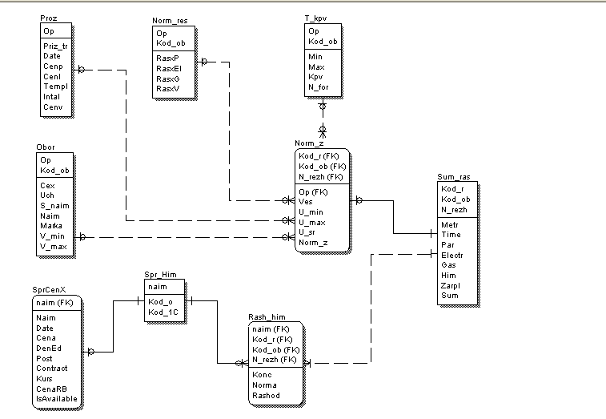
Рисунок 12 – Структура базы данных на логическом уровне.
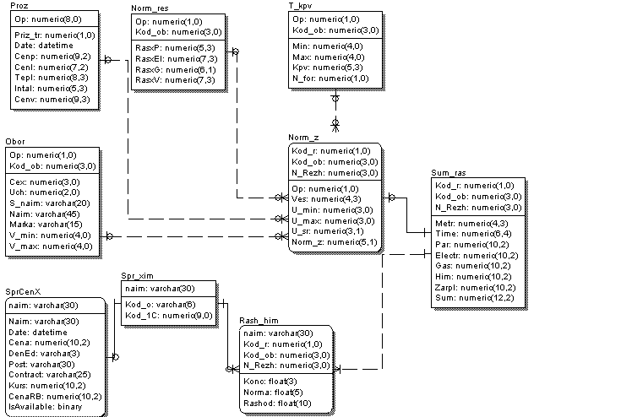
Рисунок 13 – Структура базы данных на физическом уровне.

Исходные данные, использующиеся в расчетах.
Для расчета суммарной стоимости химикатов по технологическим режимам использовались следующие данные:
Цена на химикаты представлены в таблице 1.
Химикат | Дата | Цена, 1 кг | Ден.ед. | Поставщик | Курс | Цена 1 кг, руб
Кис-та уксусная 99.5 | 08,04,10 | 2308,50 | BYR | РБ | 3 | 6925,50
Смачиватель ОТ | 06,06,11 | 73,00 | RUB | Россия | 178,69 | 13044,37
Форил KS | 09,12,10 | 11656,00 | BYR | РБ | 1 | 11656,00
Фелозан NFG | 16,06,11 | 2,37 | EUR | Германия | 7090,2 | 16803,99
Секурон 540 | 21,01,11 | 9381,00 | BYR | РБ | 1 | 9381,00
Виксан | 08,04,11 | 2369,00 | BYR | РБ | 1 | 2369,00
Дилет 843 | 30,03,11 | 7222,00 | BYR | РБ | 1 | 7222,00
Антистатик | 28,10,10 | 1875,00 | BYR | РБ | 3 | 5625,00
Каприн-А | 06,06,11 | 177,30 | RUB | Россия | 178,69 | 31681,74
Сода каустическая | 19,07,11 | 7100,00 | BYR | РБ | 1 | 7100,00
Гидросульфит натрия | 16,03,11 | 6398,00 | BYR | РБ | 1 | 6398,00
Дисперсия ПУ | 01,07,11 | 145,00 | RUB | Россия | 177,41 | 25724,45
Таб. 1. Цены на используемые химикаты.
Таблица 2 - Справочник оборудования (Obor.dbf)
Цех | Наименование подразделения | Наименование оборудования | Марка | Объем ванны min | Объем ванны max
124 | КРАСИЛЬНЫЙ ЦЕХ ОП-1 | ЛИНИЯ ДЛЯ ОТВАРКИ 1-я ИЛИ 2-я ЧАСТЬ | ф."МЕЦЦЕРА" | 0 | 0
113 | АППРЕТУРНЫЙ ЦЕХ ОП-1 | ПРОМЫВНАЯ ЛИНИЯ | ЛПС | 0 | 1300
113 | АППРЕТУРНЫЙ ЦЕХ ОП-1 | ЗРЕЛЬНИК /ОДНО-,ДВУХПОЛОТЕННЫЙ/ | Ф."АРИОЛИ" | 0 | 0
124 | КРАСИЛЬНЫЙ ЦЕХ ОП-1 | СШСМ | Ф."ВАКАЯМА" | 0 | 100
114 | НАБИВНОЙ ЦЕХ ОП-1 | ФФПМ | Ф."ШТОРК" | 0 | 0
114 | НАБИВНОЙ ЦЕХ ОП-1 | ФФПМ | Ф."ТОТЕКС" | 0 | 0
124 | КРАСИЛЬНЫЙ ЦЕХ ОП-1 | КРАСИЛЬНО-РОЛИКОВАЯ МАШИНА |  | 275 | 325
113 | АППРЕТУРНЫЙ ЦЕХ ОП-1 | СШСМ | ф."ВАКАЯМА" | 100 | 0
114 | НАБИВНОЙ ЦЕХ ОП-1 | ФФПМ | ф"МЕККАНО-Т №2" | 0 | 0

Потоковая диаграмма алгоритма норм расхода химикатов.
Потоковая диаграмма представлена в виде блок-схемы изображающей последовательность вычисления нормы расхода химиката.
На рисунке 4 представлена общая блок-схема.
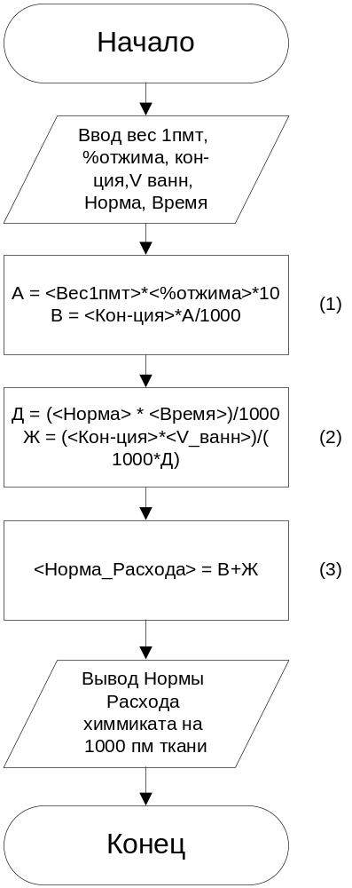
Рис. 4. Блок-схема подсчета нормы расхода химикатов.
Для вычисления нормы расхода химикатов используются следующие входные данные:
<Вес 1 пмт> (Измерение: грамм) - Вес 1 погонного метра ткани. Данные взяты из технологической проводки.
<%отжима> - Процент отжима химиката в процессе воздействия на ткань. Для каждой стадии в технологическом режиме имеется информация о проценте отжима от нуля до 100, т.к. процент указан промежутком, выбираем среднее значение от предельных значений.
<Кон-ция> (Измерение: грамм/дм³) - Концентрация химиката. Указывается в граммах на дм³ для каждого химиката в каждой стадии технологического режима.
<V ванн> (Измерение: дм³) - Объем ванны или суммарный объем ванн, в которые добавляется химикат. В справочниках оборудования указан объем ванн, в технологических режимах указывают в какую конкретно идет добавление.
<Норма> (Измерение: метров/час) - Норма урочного задания на данном оборудовании. Вычисляется в зависимости от параметров оборудования. В блоке 2 умножается на количество часов в смене, количество смен в дне, количество дней в рабочей неделе.
<Время> (Измерение: час) – Количество часов, через которое химикат добавляется снова. В технологических режимах указана частота сливов ванн за смену.
Для вычисления нормы расхода химикатов вычисляем массу отжатых химикатов (Блок 1) и массу химикатов добавленных при заполнении ванн (Блок 2). Просуммировав полученные массы, получаем массу химиката расходуемого на 1000 погонных метра ткани в данном технологической проводки.
Выходные данные:
Норма расхода (Измерение: кг/тпм) – Норма расхода химиката. Результат в килограммах на 1000 погонных метров ткани.
Результаты расчетов норм времени приведены в таблице 4.
№ | Технологический режим | Кол-во произведенных метров погонных | Затраты времени, ч
1 | 9-2-21 | 1000 | 2794,4073
2 | 9-2-19 | 1000 | 5533,1982
3 | 9-2-22 | 1000 | 2247,3047
4 | 36-13-53 | 1000 | 0,0000
5 | 39-15-12 | 1000 | 0,0000
6 | 39-23-7 | 1000 | 0,0000
7 | 39-14-8 | 1000 | 0,0000
8 | 46-12-21 | 1000 | 0,0000
9 | 25-9-21 | 1000 | 13997,2413
10 | 364-114-2 | 1000 | 2747,8529
11 | 97-21-11 | 1000 | 4575,6197
12 | 97-21-8 | 1000 | 2227,3834
13 | 97-117-1 | 1000 | 10682,7753
14 | 77-21-1 | 1000 | 413125,1394
15 |  | 1000

Нормы расхода ресурсов на выпуск 1000 м.п. ткани/трикотажного полотна.
Нормы расхода химикатов получены из расчетов по описанной выше схеме.
Нормы расхода основных химикатов по технологическим режимам представлены в таблице 1.
 | 9-2-21 | 9-2-19 | 9-2-22 | 25-9-21 | 364-114-1 | 97-21-11 | 97-21-8 | 97-117-1 | 77-21-1
Кислота уксусная 99.5 | 0,345
Смачиватель ОТ |  |  | 0,172
Форил KS |  | 0,338 |  | 0,399
Фелозан NFG
Секурон 540 |  | 0,169
Виксан | 0,172 |  |  |  | 0,106
Дилет 843 |  |  |  |  |  | 0,634
Антистатик |  |  |  |  |  |  | 0,396
Каприн-А |  |  |  |  |  |  |  | 0,337
Сода каустическая |  |  |  | 0,598 | 0,160
Гидросульфит натрия |  |  |  | 0,798 | 0,213
Дисперсия ПУ |  |  |  |  |  |  |  |  | 16,06
Таб. 1. Нормы расхода химикатов (кг/тпм).

Алгоритм определения оптимального сочетания режимов для исследуемой проводки по процессу производства готовой ткани/трикотажного полотна.
Определение оптимального сочетания производится для проводки с наименьшим расходом химикатов без учета цены.
На рисунке 5 представлен граф последовательности технологических стадий, из которых состоит технологическая проводка №1-3775
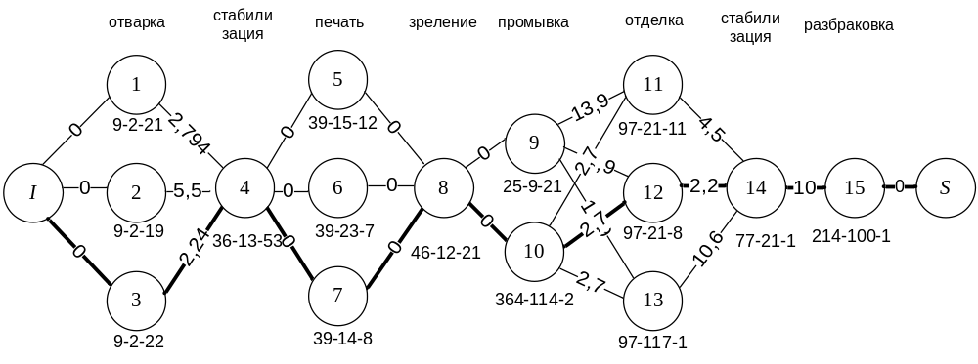
Рис. 5. Граф проводки 1-3775.
Алгоритм. Так как из любой предыдущей стадии в любую следующую есть возможность перейти, то: на каждом ребре проставляем суммарную норму расхода химикатов и отмечаем оптимальный путь (На рисунке 5 выделенная линия).
№ | I | II | III | IV | I | II | III | IV | CONST | SUM
1 | 1 | 5 | 9 | 11 | 2794,407 | 0 | 13997,24 | 4575,62 | 413125,1 | 434492,4
2 | 1 | 5 | 9 | 12 | 2794,407 | 0 | 13997,24 | 2227,383 | 413125,1 | 432144,2
3 | 1 | 5 | 9 | 13 | 2794,407 | 0 | 13997,24 | 10682,78 | 413125,1 | 440599,6
4 | 1 | 5 | 10 | 11 | 2794,407 | 0 | 2747,853 | 4575,62 | 413125,1 | 423243
5 | 1 | 5 | 10 | 12 | 2794,407 | 0 | 2747,853 | 2227,383 | 413125,1 | 420894,8
6 | 1 | 5 | 10 | 13 | 2794,407 | 0 | 2747,853 | 10682,78 | 413125,1 | 429350,2
7 | 1 | 6 | 9 | 11 | 2794,407 | 0 | 13997,24 | 4575,62 | 413125,1 | 434492,4
8 | 1 | 6 | 9 | 12 | 2794,407 | 0 | 13997,24 | 2227,383 | 413125,1 | 432144,2
9 | 1 | 6 | 9 | 13 | 2794,407 | 0 | 13997,24 | 10682,78 | 413125,1 | 440599,6
10 | 1 | 6 | 10 | 11 | 2794,407 | 0 | 2747,853 | 4575,62 | 413125,1 | 423243
11 | 1 | 6 | 10 | 12 | 2794,407 | 0 | 2747,853 | 2227,383 | 413125,1 | 420894,8
12 | 1 | 6 | 10 | 13 | 2794,407 | 0 | 2747,853 | 10682,78 | 413125,1 | 429350,2
13 | 1 | 7 | 9 | 11 | 2794,407 | 0 | 13997,24 | 4575,62 | 413125,1 | 434492,4
14 | 1 | 7 | 9 | 12 | 2794,407 | 0 | 13997,24 | 2227,383 | 413125,1 | 432144,2
15 | 1 | 7 | 9 | 13 | 2794,407 | 0 | 13997,24 | 10682,78 | 413125,1 | 440599,6
16 | 1 | 7 | 10 | 11 | 2794,407 | 0 | 2747,853 | 4575,62 | 413125,1 | 423243
17 | 1 | 7 | 10 | 12 | 2794,407 | 0 | 2747,853 | 2227,383 | 413125,1 | 420894,8
18 | 1 | 7 | 10 | 13 | 2794,407 | 0 | 2747,853 | 10682,78 | 413125,1 | 429350,2
19 | 2 | 5 | 9 | 11 | 5533,198 | 0 | 13997,24 | 4575,62 | 413125,1 | 437231,2
20 | 2 | 5 | 9 | 12 | 5533,198 | 0 | 13997,24 | 2227,383 | 413125,1 | 434883
21 | 2 | 5 | 9 | 13 | 5533,198 | 0 | 13997,24 | 10682,78 | 413125,1 | 443338,4
22 | 2 | 5 | 10 | 11 | 5533,198 | 0 | 2747,853 | 4575,62 | 413125,1 | 425981,8
23 | 2 | 5 | 10 | 12 | 5533,198 | 0 | 2747,853 | 2227,383 | 413125,1 | 423633,6
24 | 2 | 5 | 10 | 13 | 5533,198 | 0 | 2747,853 | 10682,78 | 413125,1 | 432089
25 | 2 | 6 | 9 | 11 | 5533,198 | 0 | 13997,24 | 4575,62 | 413125,1 | 437231,2
26 | 2 | 6 | 9 | 12 | 5533,198 | 0 | 13997,24 | 2227,383 | 413125,1 | 434883
27 | 2 | 6 | 9 | 13 | 5533,198 | 0 | 13997,24 | 10682,78 | 413125,1 | 443338,4
28 | 2 | 6 | 10 | 11 | 5533,198 | 0 | 2747,853 | 4575,62 | 413125,1 | 425981,8
29 | 2 | 6 | 10 | 12 | 5533,198 | 0 | 2747,853 | 2227,383 | 413125,1 | 423633,6
30 | 2 | 6 | 10 | 13 | 5533,198 | 0 | 2747,853 | 10682,78 | 413125,1 | 432089
31 | 2 | 7 | 9 | 11 | 5533,198 | 0 | 13997,24 | 4575,62 | 413125,1 | 437231,2
32 | 2 | 7 | 9 | 12 | 5533,198 | 0 | 13997,24 | 2227,383 | 413125,1 | 434883
33 | 2 | 7 | 9 | 13 | 5533,198 | 0 | 13997,24 | 10682,78 | 413125,1 | 443338,4
34 | 2 | 7 | 10 | 11 | 5533,198 | 0 | 2747,853 | 4575,62 | 413125,1 | 425981,8
35 | 2 | 7 | 10 | 12 | 5533,198 | 0 | 2747,853 | 2227,383 | 413125,1 | 423633,6
36 | 2 | 7 | 10 | 13 | 5533,198 | 0 | 2747,853 | 10682,78 | 413125,1 | 432089
37 | 3 | 5 | 9 | 11 | 2247,305 | 0 | 13997,24 | 4575,62 | 413125,1 | 433945,3
38 | 3 | 5 | 9 | 12 | 2247,305 | 0 | 13997,24 | 2227,383 | 413125,1 | 431597,1
39 | 3 | 5 | 9 | 13 | 2247,305 | 0 | 13997,24 | 10682,78 | 413125,1 | 440052,5
40 | 3 | 5 | 10 | 11 | 2247,305 | 0 | 2747,853 | 4575,62 | 413125,1 | 422695,9
41 | 3 | 5 | 10 | 12 | 2247,305 | 0 | 2747,853 | 2227,383 | 413125,1 | 420347,7
42 | 3 | 5 | 10 | 13 | 2247,305 | 0 | 2747,853 | 10682,78 | 413125,1 | 428803,1
43 | 3 | 6 | 9 | 11 | 2247,305 | 0 | 13997,24 | 4575,62 | 413125,1 | 433945,3
44 | 3 | 6 | 9 | 12 | 2247,305 | 0 | 13997,24 | 2227,383 | 413125,1 | 431597,1
45 | 3 | 6 | 9 | 13 | 2247,305 | 0 | 13997,24 | 10682,78 | 413125,1 | 440052,5
46 | 3 | 6 | 10 | 11 | 2247,305 | 0 | 2747,853 | 4575,62 | 413125,1 | 422695,9
47 | 3 | 6 | 10 | 12 | 2247,305 | 0 | 2747,853 | 2227,383 | 413125,1 | 420347,7
48 | 3 | 6 | 10 | 13 | 2247,305 | 0 | 2747,853 | 10682,78 | 413125,1 | 428803,1
49 | 3 | 7 | 9 | 11 | 2247,305 | 0 | 13997,24 | 4575,62 | 413125,1 | 433945,3
50 | 3 | 7 | 9 | 12 | 2247,305 | 0 | 13997,24 | 2227,383 | 413125,1 | 431597,1
51 | 3 | 7 | 9 | 13 | 2247,305 | 0 | 13997,24 | 10682,78 | 413125,1 | 440052,5
52 | 3 | 7 | 10 | 11 | 2247,305 | 0 | 2747,853 | 4575,62 | 413125,1 | 422695,9
53 | 3 | 7 | 10 | 12 | 2247,305 | 0 | 2747,853 | 2227,383 | 413125,1 | 420347,7
54 | 3 | 7 | 10 | 13 | 2247,305 | 0 | 2747,853 | 10682,78 | 413125,1 | 428803,1

